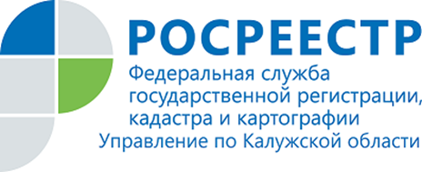
ПРЕСС-РЕЛИЗ
04.12.2019

Учетно-регистрационные действия могут быть прекращены заявителем
Управление Росреестра по Калужской области поясняет, каким образом заявитель может отозвать заявление об осуществлении государственного кадастрового учета и (или) государственной регистрации прав после подачи документов.
Ситуации, когда необходимо остановить учетно-регистрационные действия, случаются по разным причинам.
Причиной тому могут послужить выявленные ошибки в документах, которые не могут быть исправлены путем подачи дополнительных документов, или расторжение договора.
В таких случаях у заявителей есть возможность прекратить рассмотрение представленных в орган регистрации прав документов до осуществления государственного кадастрового учета и (или) государственной регистрации права на основании заявления.
Заявление о прекращении кадастрового учета и (или) государственной регистрации прав должно быть подано всеми лицами, представившими заявление для осуществления государственного кадастрового учета и (или) государственной регистрации прав, или их законными представителями на основании нотариально удостоверенной доверенности.
Заявление о прекращении кадастрового учета и (или) регистрации прав можно подать в офисе МФЦ либо в электронном виде на официальном сайте Росреестра www.rosreestr.ru или на портале государственных услуг www.gosuslugi.ru.
Государственный кадастровый учет и (или) государственная регистрация прав прекращаются не позднее рабочего дня, следующего за днем представления такого заявления.

Об Управлении Росреестра по Калужской области
Управление Федеральной службы государственной регистрации, кадастра и картографии (Росреестр)
по Калужской области является территориальным органом федерального органа исполнительной власти, осуществляющим функции по государственной регистрации прав на недвижимое имущество и сделок с ним, землеустройства, государственного мониторинга земель, а также функции по федеральному государственному надзору в области геодезии и картографии, государственному земельному надзору, надзору за деятельностью саморегулируемых организаций, организации работы Комиссии по оспариванию кадастровой стоимости объектов недвижимости. Осуществляет контроль за деятельностью подведомственного учреждения Росреестра - филиала ФГБУ «ФКП Росреестра» по Калужской области по предоставлению государственных услуг Росреестра. Руководитель Управления Росреестра по Калужской области – Ольга Заливацкая.

http://rosreestr.ru/
Контакты для СМИ: +7(4842) 56-47-85 (вн.123), 56-47-83

